# Pruebas del Bloque 5

## Ejercicio 1

Los valores están vacíos:

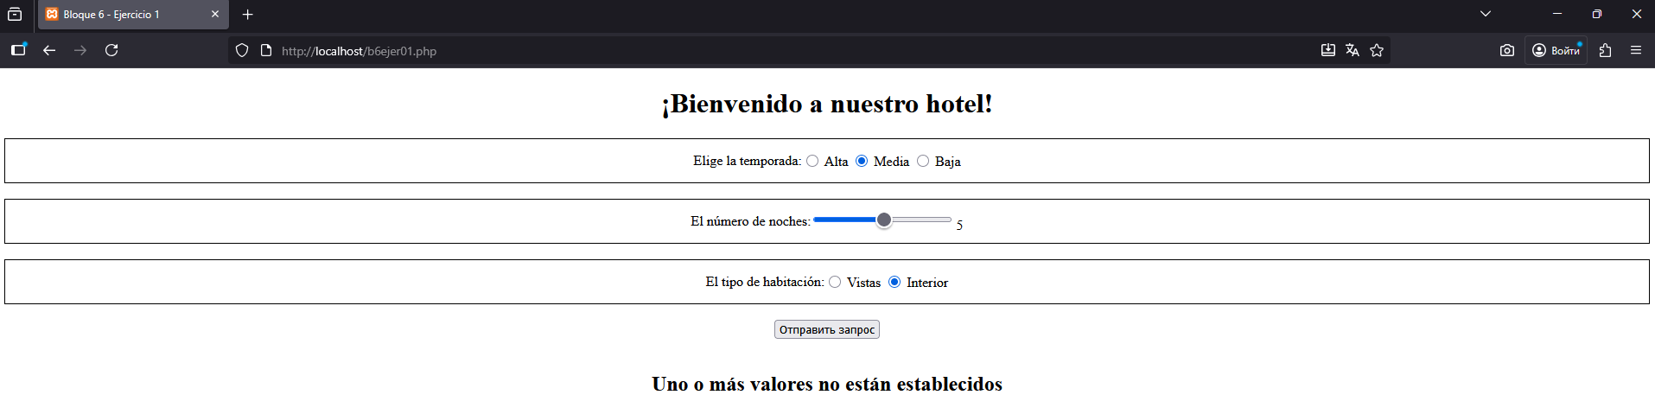

Resultados esperados:

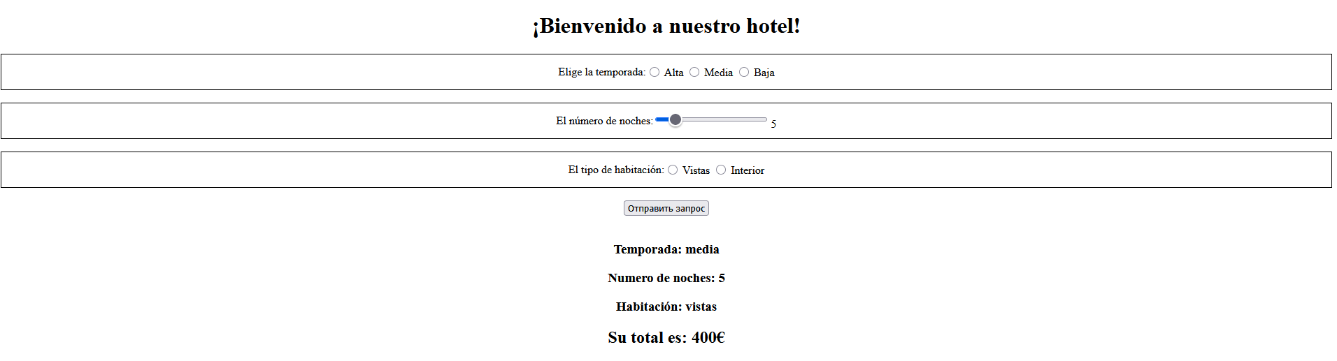

## Ejercicio 2

Los valores están vacíos:



Resultados esperados:



## Ejercicio 3

Los valores están vacíos:



Resultados esperados:

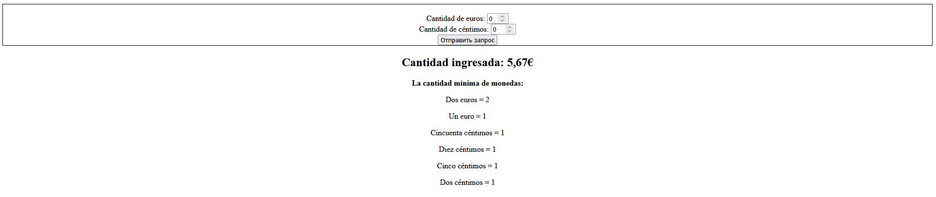

## Ejercicio 4

Resultados esperados:

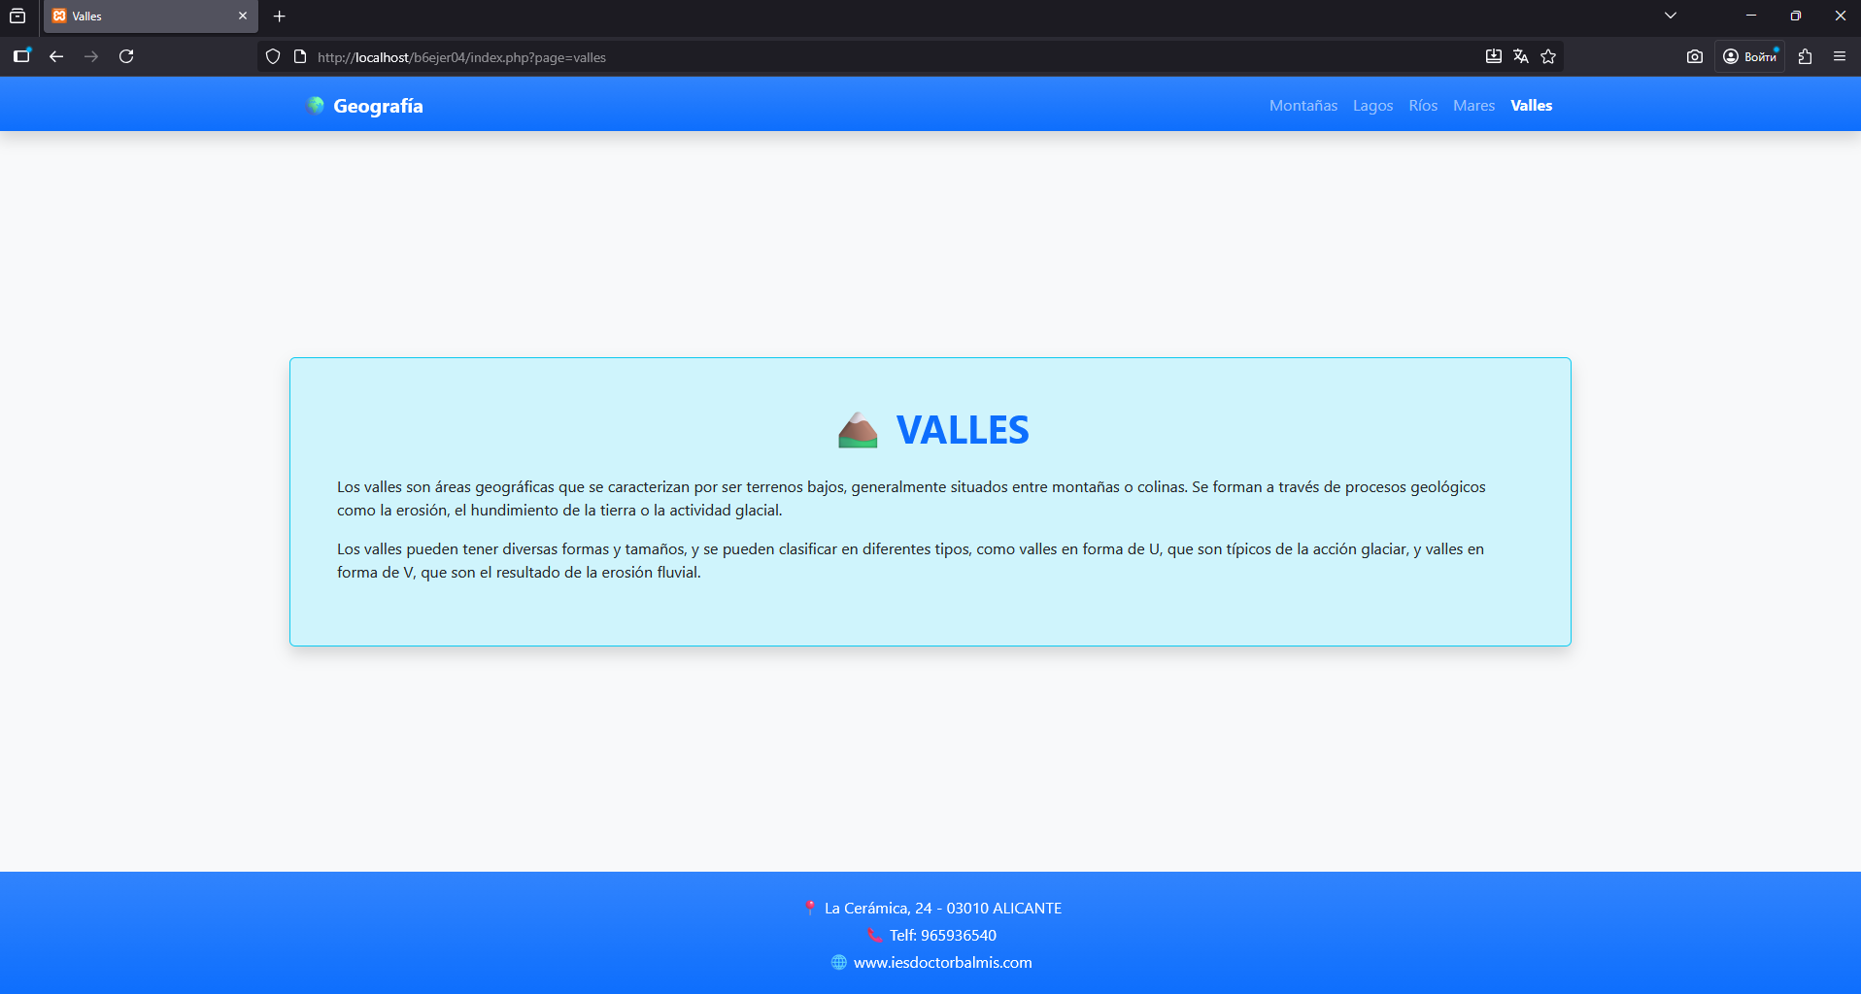

## Ejercicio 5

Resultados esperados:



